**ECO-lógico: Un problema de lógica costera**



**Resumen:**

En Carolina del Norte se han identificado seis tipos de hábitats que desempeñan un papel crucial en la producción de los recursos pesqueros costeros de Carolina del Norte. El Departamento de Medio Ambiente y Recursos Naturales de Carolina del Norte ha considerado que estos hábitats son importantes para su protección y mejora. En esta actividad los alumnos examinarán estos seis hábitats junto con otros tres adicionales aprendiendo sobre su ubicación en el estuario, su función y en qué se diferencian de los demás hábitats.

**Grado escolar**

4º a 8º

**Objetivos**

* Ser capaz de describir y comparar hábitats costeros comunes.

* Ser capaz de analizar la capacidad de un ecosistema para sustentar la vida y la interconexión de los hábitats.

**Carolina del Norte. Curso estándar de estudios**

4.o Grado

(ESS.4.3.1, LS.3.3.1)

5.o Grado

(LS.5.2.1, LS.5.2.2)

8.o Grado

(ESS.8.1.1, LS.8.2.2)

**Materiales:**

* Página de hábitats costeros



* Tarjetas de pistas
* Tarjetas de hábitat

**Contexto:**

Carolina del Norte tiene aproximadamente 2.9 millones de acres de hábitats estuarinos y marinos. Estas aguas y hábitats son vitales para muchas de las especies marinas de peces y moluscos más importantes del estado, como el lenguado, el cangrejo azul, el camarón y las ostras. También es importante para muchas especies de peces que migran a lo largo de la costa este, incluidas la trucha moteada y trucha salpicada. Es importante proteger estos hábitats tanto para nuestro disfrute como para la gran cantidad de peces y mariscos que dependen de ellos.

Carolina del Norte cuenta con nueve hábitats costeros diferentes, seis de los cuales son hábitats acuáticos que el estado ha seleccionado para su mejora y protección. Los hábitats acuáticos protegidos incluyen: **columna de agua, fondo de conchas, vegetación acuática sumergida (VAS), humedales, fondo blando y fondo duro**. Además, existen otros tres importantes hábitats costeros de tierras altas, como las **playas**, las **dunas** y los **bosques marítimos**.

Todos estos hábitats están interconectados de muchas maneras y proporcionan las necesidades básicas de los peces y mariscos, como alimento, refugio y un lugar donde reproducirse y crecer. Los estuarios, a los que nos referimos como sonidos y bahías, a menudo se denominan zonas de cría, donde los peces pequeños y los mariscos pueden crecer mientras disponen de lugares protegidos para esconderse de los depredadores.

**Descripción de los hábitats**

**Columna de agua**

* Conecta los hábitats acuáticos, lo que permite a los animales desplazarse entre ellos.
* Transporta huevos, larvas y oxígeno a los organismos de otros hábitats.

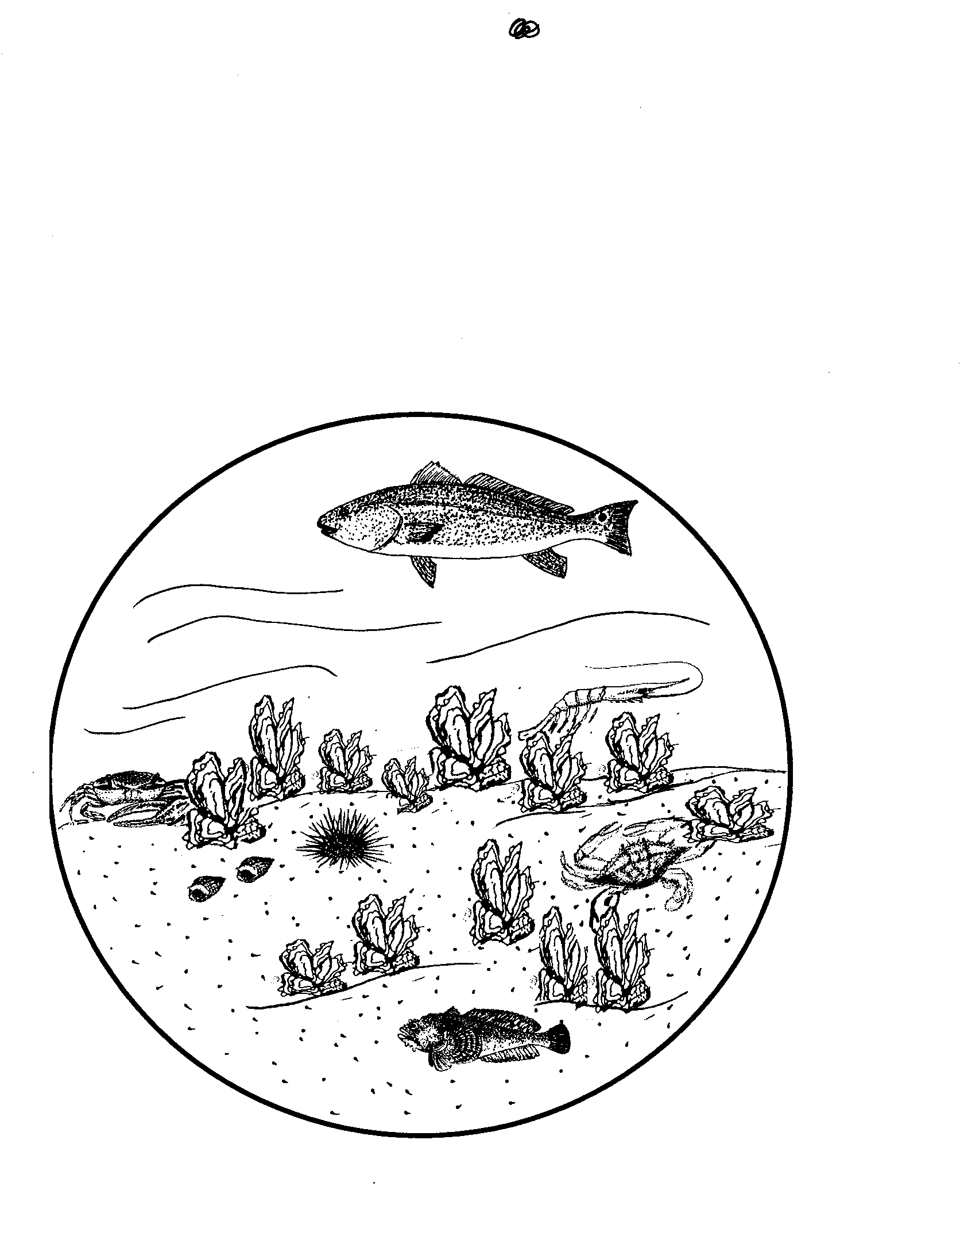

**Fondo de conchas**

* Incluye arrecifes de ostras que ayudan a filtrar el agua.
* Situado en la zona intermareal o submareal poco profunda.
* Frena las olas antes de que lleguen a la orilla y causen erosión.
* Se utiliza como zona de cría para pequeños animales que se esconden y encuentran alimento en las grietas que forman las conchas.
* Hábitat de cangrejos azules, cangrejos moro, corvinas, lenguados, peces sapo, camarones y anchoas.

**Vegetación acuática sumergida (VAS)**

* Hábitat importante para los peces que cuenta con plantas acuáticas, como el pasto marino o la pradera marina.
* Ideal para que los animales se escondan y encuentren comida.
* Produce mucho oxígeno mediante la fotosíntesis.
* Zona de cría de animales como el camarón y el corvina roja.
* Entre los animales que se encuentran aquí figuran la trucha moteada, las vieiras de bahía, las almejas americanas y el lenguado.



**Hábitat de humedales o marismas**

* ¡Siempre hay mucho barro! Este hábitat se encuentra al borde del agua, por lo que las plantas aquí deben adaptarse a quedar cubiertas de agua salada durante la marea alta.
* La planta más común es la spartina de marisma, que tolera la sal.
* Atrapa la arena y la suciedad, filtra y absorbe la contaminación y ayuda a frenar las grandes olas de tormenta que pueden causar erosión.
* Entre los animales que utilizan este hábitat como zona de cría se encuentran los cangrejos azules, los camarones y los lenguados.
* En la marisma alta es frecuente encontrar aves y pequeños mamíferos.
* Otros animales que utilizan la marisma son la trucha, la corvina roja, el pez killi y muchos caracoles, entre ellos los caracoles de mar y los bígaros.

**Fondo blando**

* Incluye los bancos de arena, las barras de arena, las marismas, la zona de oleaje de la playa y los bajíos.
* No tiene plantas debido a las fuertes corrientes/flujo de agua.
* Puede o no estar expuesto durante la marea baja.
* Hogar de muchos animales que excavan, como almejas, gusanos y cangrejos violinistas.
* Otros animales que se encuentran aquí son lenguados, cangrejos azules, corvinas, corvinas rojas, camarones, rayas y rayas de agua dulce.

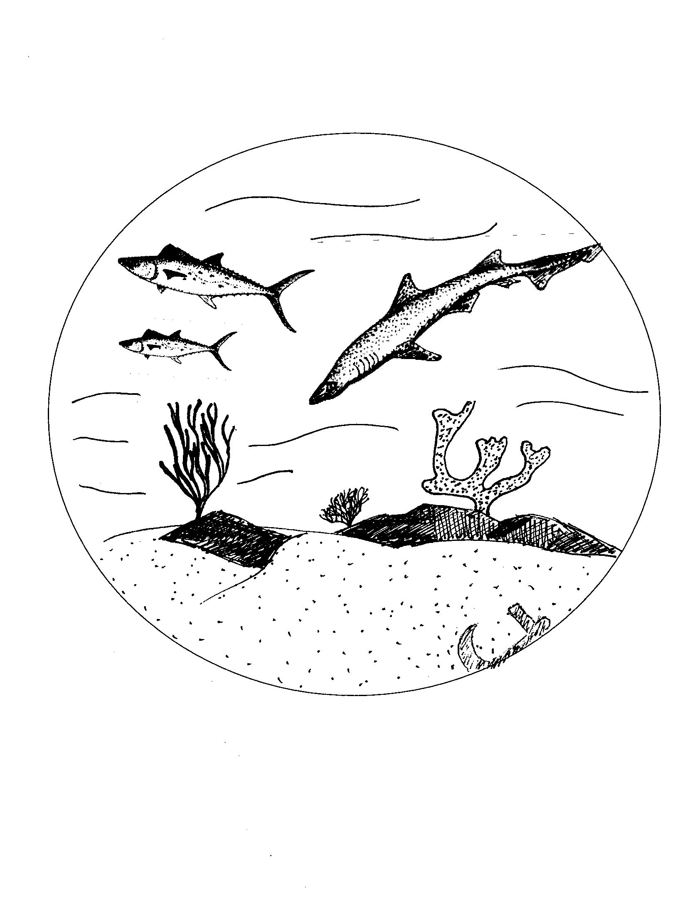

**Fondo duro**

* Incluye zonas rocosas u otras estructuras duras en el fondo del océano cercano a la costa.
* Incluye hábitats artificiales como antiguos barcos militares, vagones de tren, ¡e incluso el barco de Barbanegra!
* Proporciona a animales como corales, esponjas y percebes un lugar donde fijarse.
* Contiene escondites en las grietas de las rocas y entre el coral para peces de arrecife como el pargo y el mero.
* Entre los animales que se encuentran aquí figuran tiburones, gobios, lubinas negras, caballas reales y damiselas.

**Playa**

* Arenoso y gelatinoso con mucha acción de las olas.
* Hábitat desértico sin agua dulce.
* Pocas plantas y animales pueden vivir aquí. Algunos de sus habitantes son cangrejos fantasma, cangrejos de arena, gusanos poliquetos, almejas coquinas y algunos insectos en la playa superior.
* Muchas aves visitan este lugar para alimentarse.
* El nivel del agua cambia con las mareas.

**Duna**

* Muy seco y arenoso.
* Algunas plantas pueden crecer aquí, como la avena de mar, la hierba de playa americana, la centella asiática y la vara de oro costera.
* En las dunas se encuentran algunos animales, como cangrejos fantasma e insectos.
* Las olas pueden erosionar este hábitat durante las grandes tormentas.



**Bosque marítimo**

* Situado detrás de dunas protectoras.
* Aquí viven pequeños árboles y arbustos que pueden tolerar mucho el rocío salino del océano cercano.
* Muchos animales de los bosques del interior pueden vivir aquí, como mapaches, ciervos, ardillas, zorros y zarigüeyas.
* A menudo adyacente a marismas saladas en islas barrera.
* Compuesto en su mayor parte por robles vivos.

**Actividad:**

Después de leer y debatir la información anterior con la clase, los alumnos deberán trabajar en grupos de 3 a 4 personas. Todos los grupos deben disponer de un juego de tarjetas de hábitat, un juego de tarjetas de pistas ecológicas y una página de hábitat costero.

* Haga que los alumnos trabajen juntos en su grupo para leer cada tarjeta de pistas y emparejarla con la tarjeta del hábitat. Algunas tarjetas de pistas pueden no aplicarse a un hábitat específico.
* Una vez leídas todas las pistas, los alumnos deberán identificar dónde se encuentra cada hábitat en la página del hábitat costero. Las pistas de las tarjetas le ayudarán.
* Tenga en cuenta que algunos hábitats pueden estar en más de un lugar.

Después de etiquetar la página hábitat costero, pida a los alumnos que respondan a las preguntas de debate que figuran a continuación.

Los hábitats son:

1. **Duna**
2. **Marisma**
3. **Fondo duro**
4. **Bosque marítimo**
5. **Fondo de conchas**
6. **Fondo blando**
7. **Vegetación acuática sumergida**
8. **Playa**
9. **Columna de agua**

Preguntas para el debate:

1. ¿Cuál hábitat es el más seco?
2. ¿Qué hábitat(s) no se ve(n) afectado(s) por el océano?
3. Pongan un ejemplo de animal terrestre y otro de animal acuático que utilicen más de un hábitat y explique cómo utilizan ambas zonas.
4. ¿Cuáles son algunas de las desventajas de la desaparición del hábitat de la marisma?
5. Nombren 5 tipos diferentes de marisco que procedan de la costa de Carolina del Norte. ¿En qué hábitats es más probable que se recolecten o capturen?
6. ¿Cuáles son algunos de los impactos negativos que los humanos tienen sobre estos hábitats?
7. Una de las pistas decía que las vieiras de bahía se camuflan a contraluz para camuflarse. ¿Qué otros animales se camuflan a contraluz?
8. Algunos peces se alimentan por la vista (piense en los cebos de pesca) y otros por otros sentidos. Los peces pámpano viven en la zona de oleaje junto a la playa y les gusta comer almejas coquinas que viven en el sedimento, así que ¿qué sentido podrían utilizar para alimentarse?
9. Existen normativas sobre el marisco que se puede recolectar para comer.   
   Las directrices recreativas de la División de Pesca Marina de Carolina del Norte, que pueden consultarse en <http://www.ncfisheries.net/recreational/recguide.htm>, indican que los lenguados tienen que tener un cierto tamaño (normalmente más de 14.5 pulgadas) para poder conservarlos para comer. ¿Por qué?

*Preguntas para el debate: Página del profesor*

1. ¿Cuál hábitat es el más seco?

*El hábitat de las dunas es el más seco. Hay muy poca materia orgánica en el suelo para retener la humedad.*

1. ¿Qué hábitat(s) no se ve(n) afectado(s) por el océano?

*Todos los hábitats se ven afectados de alguna manera por el océano, incluso el bosque marítimo. Los árboles del bosque marítimo suelen ser más bajos que los del interior y también tienden a inclinarse hacia el océano debido a la influencia de la niebla salina y los vientos dominantes.*

1. Pongan un ejemplo de animal terrestre y otro de animal acuático que utilicen más de un hábitat y explique cómo utilizan ambas zonas.

*Hay muchos ejemplos, como los mapaches, las zarigüeyas, los cangrejos azules, las corvinas rojas, los pelícanos y los sábalos. Los mapaches utilizan el bosque marítimo como guarida, pero buscarán en las dunas y marismas cercanas cangrejos, caracoles y almejas. Los cangrejos azules suelen encontrarse en hábitats de fondo blando, pero como son depredadores muy móviles, buscarán comida en otros hábitats. También utilizan la vegetación acuática sumergida como refugio frente a los depredadores después de mudar.*

1. ¿Cuáles son algunas de las desventajas de la desaparición del hábitat de la marisma?

*La mayoría de nuestros mariscos, como las camarones, los peces y los cangrejos, dejarán de tener un hábitat donde esconderse de los depredadores y un lugar donde alimentarse y crecer. Se acabó la protección contra las marejadas ciclónicas. Probablemente veríamos una disminución de la calidad del agua porque la marisma ya no está ahí para filtrar la escorrentía.*

1. Nombren 5 tipos diferentes de marisco que procedan de la costa de Carolina del Norte. ¿En qué hábitats es más probable que se recolecten o capturen?

*Algunos ejemplos son:*

*Camarones en el estuario o cerca de la hierba del pantano.*

*Lenguado en aguas abiertas o en el fondo blando durante la marea alta.*

*Ostras en el fondo de conchas.*

*Mero y pargo de fondo duro.*

*Almejas en el fondo blando.*

*Cangrejos azules en el fondo blando y en el fondo de la columna de agua.*

1. ¿Cuáles son algunos de los impactos negativos que los humanos tienen sobre estos hábitats?

*La navegación en lechos poco profundos de VAS mata las plantas y fragmenta el hábitat.*

*El dragado para la restauración de playas o vías fluviales elimina plantas y animales de los hábitats afectados.*

*La explotación excesiva de una especie de mariscos puede alterar la composición de la comunidad en un hábitat.*

*Contaminar el agua.*

1. Una de las pistas decía que las vieiras de bahía se camuflan a contraluz para camuflarse. ¿Qué otros animales se camuflan a contraluz?

*El lenguado, las rayas y las rayas de agua dulce son algunos ejemplos.*

1. Algunos peces se alimentan por la vista (piense en los cebos de pesca) y otros por otros sentidos. Los peces pámpano viven en la zona de oleaje junto a la playa y les gusta comer almejas coquinas que viven en el sedimento, así que ¿qué sentido podrían utilizar para alimentarse?

*Tocar/sentir*

1. Existen normativas sobre el marisco que se puede recolectar para comer.   
   Las directrices recreativas de la División de Pesca Marina de Carolina del Norte, que pueden consultarse en <http://www.ncfisheries.net/recreational/recguide.htm>, indican que los lenguados tienen que tener un cierto tamaño (normalmente más de 14.5 pulgadas) para poder conservarlos para comer. ¿Por qué?

*Para que los peces maduren y se reproduzcan antes de ser recolectados para comer.*

**Continuación:**

1. Pida a cada alumno del grupo que se convierta en experto de una de las comunidades. Después de investigar las características de la comunidad, cada experto elabora un informe para el equipo.
2. Tenga una lista o ejemplos/fotos de organismos y haga que los alumnos los coloquen en sus hábitats.
3. Construya un gran mural e ilústrelo con imágenes de los animales y plantas que se encuentran en cada comunidad.
4. Cree redes alimentarias para los hábitats, observe dónde algunas redes alimentarias se cruzan en más de un hábitat.
5. Invente su propio juego utilizando los hábitats que se dan en la linde de un bosque y un estanque.

**Vocabulario:**

* isla barrera
* playa
* comunidades
* denso
* desechos
* duna
* estuario
* hábitat
* bosque marítimo
* pantano
* salado
* salinidad
* mareas
* hábitat de fondo duro
* hábitat de fondo de conchas
* columna de agua
* hábitat de vegetación acuática sumergida (VAS)
* hábitat de fondo blando
* bivalvos
* camuflaje
* adaptación

**Bibliografía:**

*An introduction to the Coastal habitat Protection Plan* a publication of the North Carolina Department of Environment and Natural Resources. North Carolina Division of Marine Fisheries <http://www.ncfisheries.net/>

**Normas nacionales de ciencia:**

*Normas de contenido Ciencias de la vida. [K-4] [5-8]*

*La ciencia en las perspectivas personales y sociales [K-4] [5-8]*

**Principios del conocimiento oceánico:**

*Principio esencial #1 La Tierra tiene un gran océano con muchas características.*

*(Conceptos fundamentales – g)*

*Principio esencial #5 El océano alberga una gran diversidad de vida y ecosistemas.*

*(Concepto fundamental– a, d, e, f, h, i)*

*Principio esencial #6 El océano y los seres humanos están inseparablemente interconectados.*

*(Concepto fundamental – e, f)*

La Reserva Nacional de Investigación Estuarina de Carolina del Norte es un programa de cooperación entre la División de Gestión Costera del Departamento de Medio Ambiente y Recursos Naturales de Carolina del Norte y la Administración Nacional Oceánica y Atmosférica.



Impreso en papel reciclado.

Fecha de publicación: Junio DE 2008

**Página en blanco del hábitat costero**

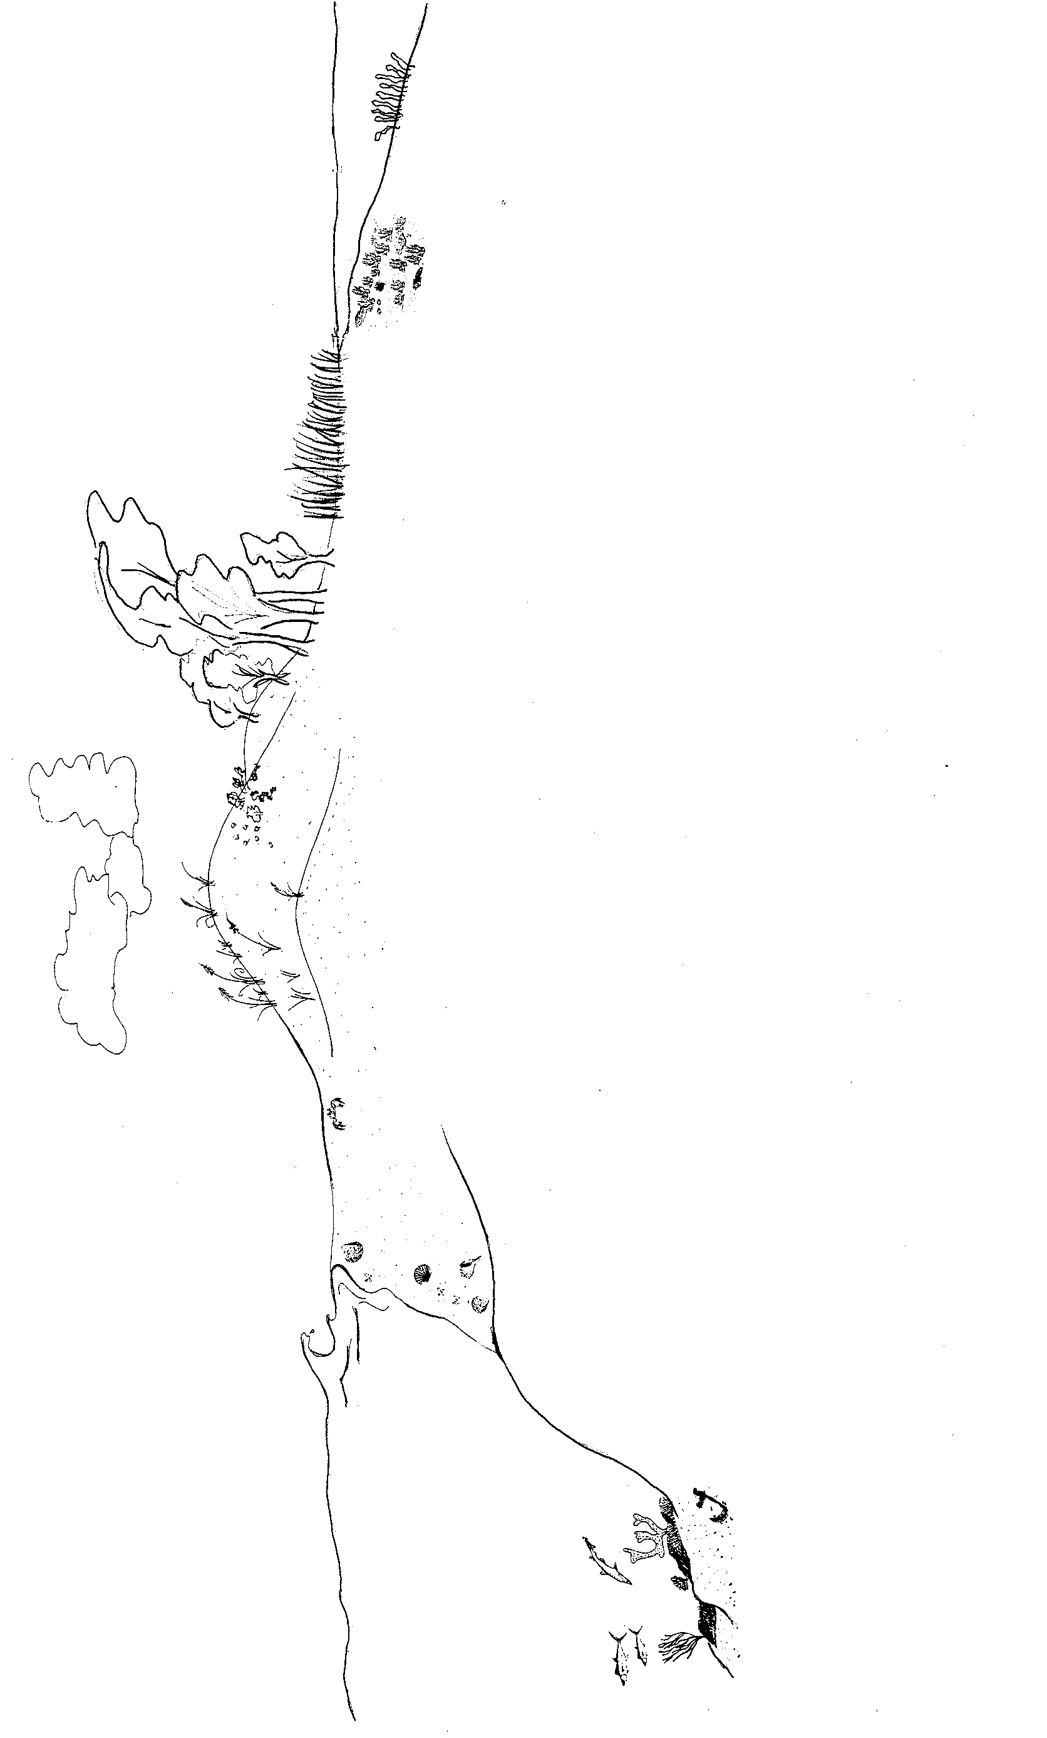

**Tarjetas de hábitat**

**Marisma**

**Duna**

**Fondo duro**

**Bosque marítimo**

**Fondo blando**

**Fondo de conchas**

**Tarjetas de hábitat**

**Playa**

**Vegetación acuática sumergida**

**7**

**Columna de agua**

**Tarjetas de pistas ecológicas**

El rocío marino hace que los árboles y la vegetación del lado oceánico de este hábitat crezcan hacia tierra.

Muchos de los animales que componen este hábitat filtran el agua en busca de alimento y oxígeno, lo que ayuda a limpiar el agua.

Las vieiras en este hábitat herbáceo están a contra sombra: una válvula es de color claro y la otra de color oscuro. Esto les ayuda a esconderse de los depredadores.

La corvina roja, el pez estatal de Carolina del Norte, busca pequeños cangrejos y peces entre las conchas de este hábitat.

Los peces grandes, como el mero y el pargo, viven en este hábitat porque hay grietas rocosas donde esconderse.

A menudo se pueden ver delfines en este hábitat persiguiendo a los peces. El agua es lo suficientemente profunda para que puedan nadar.

**Tarjetas de pistas ecológicas**

Los lenguados, las rayas y las mantarrayas se camuflan en este hábitat confundiéndose con el lodo o la arena.

En este hábitat abundan las hierbas con glándulas especiales que extraen la sal del agua captada en las raíces.

En la marisma salada viven diminutos cangrejos violinistas. De vez en cuando se adentran en los lindes del bosque marítimo.

Los cangrejos fantasma viven en la playa y ocasionalmente se trasladan a las dunas.

Este hábitat se encuentra en aguas profundas, donde las esponjas y el coral látigo de mar crecen en las rocas duras y los viejos naufragios.

En este hábitat no pueden crecer plantas debido a las rápidas corrientes de agua, la arena en movimiento y el lodo.

**Tarjetas de pistas ecológicas**

Los peces pequeños, incluidos los caballitos de mar y los peces aguja, utilizan este hábitat herbáceo para esconderse. Es submareal, lo que significa que suele estar bajo el agua, cerca del fondo de conchas y marismas.

El bosque marítimo está formado por pequeños árboles y espesos arbustos.

Las plantas de este hábitat tienen raíces muy largas para alcanzar el agua que se encuentra a gran profundidad bajo ellas a través de la arena. Este hábitat no suele estar húmedo a menos que llueva.

La arena de la playa es arrastrada por el viento hasta las dunas.

En este hábitat arenoso, a menudo sumergido, solo viven unos pocos animales excavadores porque las corrientes impiden que se quede cualquier otra cosa. Suele encontrarse cerca de costas y pantanos.

La arena de las dunas se desplaza constantemente, adentrándose en el bosque marítimo.

**Tarjetas de pistas ecológicas**

Las aves anidan en los árboles de este hábitat junto a la marisma salobre.

Las crías de ostra (plancton) encuentran conchas vacías en aguas poco profundas cerca de las marismas para adherirse y crecer cuando se vuelven sésiles. Muchos de ellos juntos forman un arrecife.

Existen nueve hábitats costeros. El hábitat de fondo duro se encuentra en las aguas más profundas.

El agua de la marisma es mucho menos salada que la del océano.

Las olas erosionan la arena de este hábitat de tierras altas sólo durante las grandes tormentas.

El nivel del agua en la marisma cambia con las mareas.

**Tarjetas de pistas ecológicas**

A los peces pequeños les gusta esconderse en las hierbas sumergidas no lejos de los arrecifes de ostras.

Los arrecifes de ostras ayudan a filtrar el agua junto a la marisma.

En este hábitat, el fitoplancton es arrastrado por la marea a través de las ensenadas. Conecta muchos de los otros hábitats.

Este hábitat herbáceo, a veces cerca de los arrecifes de ostras, fluye con las lentas corrientes de agua. Los peces pipa se camuflan junto a las briznas de hierba.

Este hábitat ayuda a desplazar a los peces y a las larvas de caracoles y cangrejos para que no crezcan todos en el mismo espacio.

A el lenguado le gusta quedarse quieto y buscar pequeños camarones solo con la marea alta, cuando hay agua cubriendo este hábitat. Con la marea baja quedan muchos charcos de barro seco donde nadaron los lenguados.